Министерство науки и высшего образования Российской Федерации

Федеральное государственное бюджетное образовательное учреждение высшего образования «Ульяновский государственный технический университет»

Кафедра «Вычислительная техника»

**Отчет по лабораторной работе №2**

Дисциплина: «Разработка профессиональных приложений»

**Двумерные структуры данных**

Вариант №4

Выполнил:

студент группы ИВТАСбд-22

Данилин Н.Г.

Проверил:

преподаватель кафедры

«Вычислительная техника»

Исхаков И.И.

Ульяновск, 2023

1. Задание по варианту

Выполнить обработку элементов прямоугольной матрицы A, имеющей N строк и M столбцов. Найти наименьшее значение среди средних значений для каждой строки матрицы.

1. Описание реализации

Для решения данной задачи заполняется матрица, сгенерированная случайно. С помощью библиотеки numpy выполняется её заполнение и запись в файл. Выполняется функция для нахождения наименьшего значения из средних каждой строки. Используется np.random.randint для генерации матрицы, np.savetxt для записи матрицы в файл.

1. Описание возникших затруднений

Затруднения возникли с подключением библиотеки numpy , потому что она не встроена изначально в Python.

1. Тестирование

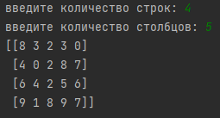

*Рис1.Генерация матрицы*

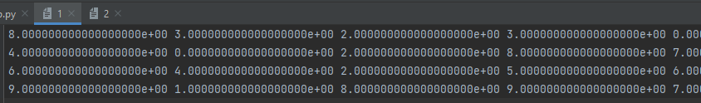

*Рис2.Тест, запись матрицы в файл*

**

*Рис3.Тест, запись результата в файл*

1. Приложение

import numpy as np

from random import randint

N = int(input('введите количество строк: '))##ввод параметров двумерного массива

M = int(input('введите количество столбцов: '))

a = np.random.randint(0,10,(N,M))##генерация значений массива

print(a)

np.savetxt('1', a)##сохранение значений в файл

def mini(mtx):##функция для нахождения наименьшего значения из средних каждой строки

i = min(sum(line) / M for line in mtx)

return i

k = str(mini(a))##перевод результата в формат строки

file = open("1", "w")##запись результата

file.write(k)